图书查询界面点退出退不出来
新做的资料储存后重新登陆后点上一条下一条不见
新作资料上传图片后不在图书录入界面窗体显示图片
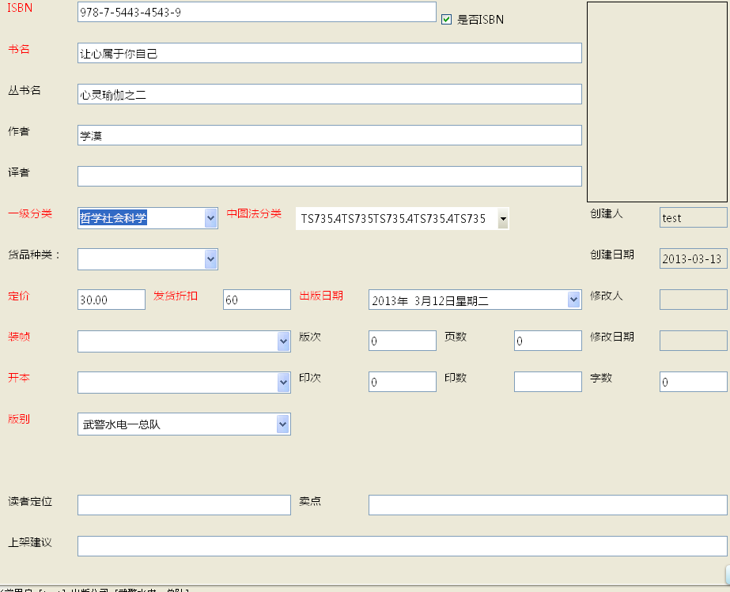
这个地方中图法分类搞错了
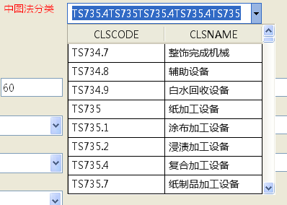
应该是出版社输入”TS734.7”(clscode)你搞成了“整饰完成机械”(CLSNAME)但是在
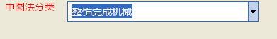显示还是“整饰完成机械”不要搞成”TS734.7”哦！
点新增后
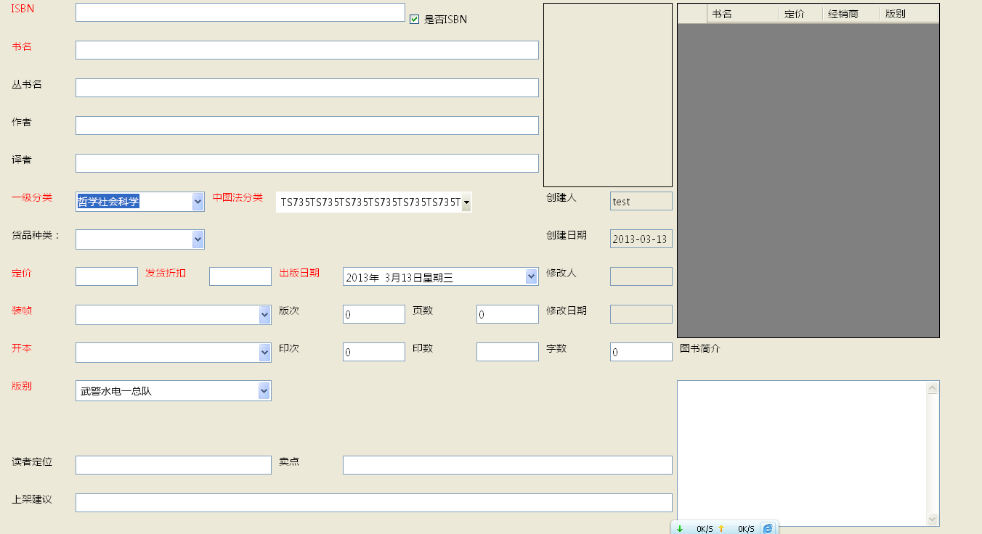

这些地方

不要有默认值，要为空
但是红色的都为必填项，要是有那个为空，点了储存就必须给出提示，那个为空没填，现在还是有些红色字段没填也给储存了，你检查看看

图书录入界面修改已经录入的图书项目比如说改下书名或作者等项目点存储后
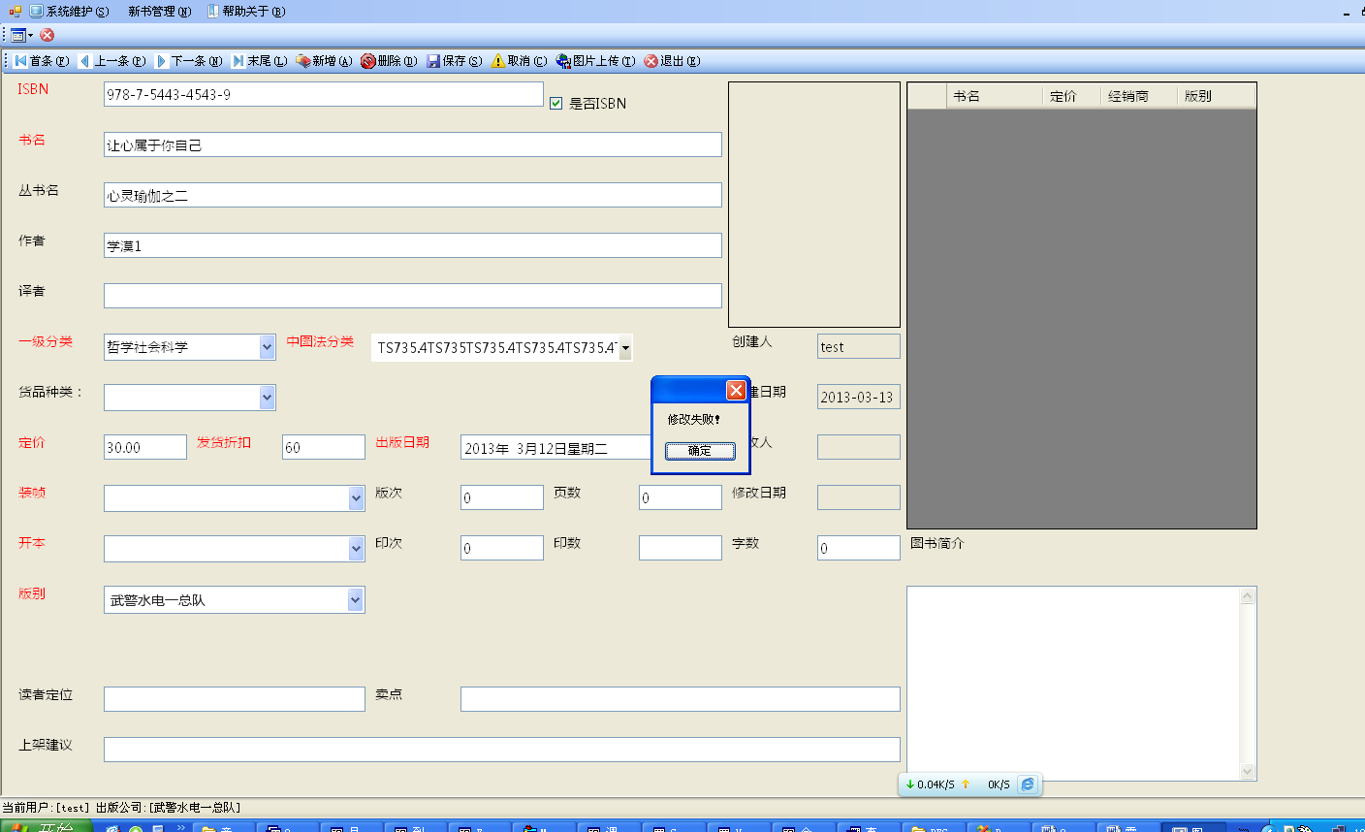
提示修改失败！

在图书录入界面点删除后提示是删除成功，但是点还是存在刚刚点的删除的资料。

打开新书录入界面后在点”新书管理”---“新书录入”就又打开一个新书录入界面，重复这样的操作可以打开N个新书录入界面这样不好，只要有一个新书录入界面打开了再点就还原这个界面就可以了！你再检查一下其他窗体是不是也有这样的问题。

对于中图法分类(class表)和出版社(company)记录多加载速度慢的问题，我们是这样想的，你看看这样可以吗，就是把这些combobox的数据表不要从网络上要数据，在本地建个dbf或其他的数据格式的库要这些combobox从他们本地取数据，然后在程序里新开个线程，只要网络通的就从网络上下载这些combobox表的数据，有新增的就加进表里面有修改的就修改表里的数据，有删除的就删除。就相当于用个后台线程来同步这些表里的数据。
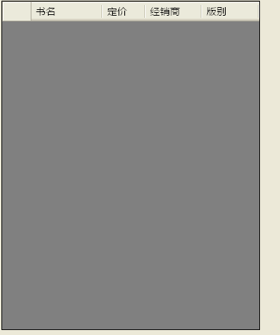
是怎么用的啊，到现在我还没试出它的功能来，望给个使用方法来我好测试功能。


做个限制发货折扣不能大于100

